TRAM  ETAPA | L’ALT MAESTRAT-ELS PORTS  ALBOCÀSSER-TÍRIG
Com arribar-hi? | Amb autobús: Des de Castelló hi ha autobús de dilluns a dissabte amb la companyia HICID.SA 964200122/964216386, té l’eixida de Castelló a les 17:30 del Parc Ribalta i a les 17:15 de l’estació d’autobusos, a les 18:45 arriba a Albocàsser.  Amb tren: Hem d’arribar a Castelló, siga des del sud amb els rodalies València- Castelló o des del nord amb un Euromed, Talgo o Arco, una vegada arribem a Castelló l’única manera és amb autobús tal com hem explicat abans.  Amb cotxe: Si veniu del nord podeu vindre per la A7 fins a Vinaròs o la N340, a Vinaròs agafem la N232 cap a Morella, abans d’arribar a Morella a l’esquerra ens ix una carretera direcció Catí, passem Catí i agafem la CV15 direcció Castelló de la Plana, a l’esquerra ja veurem la indicació Albocàsser  Si veniu del sud heu d’arribar a Castelló i d’allí agafeu l’autovia fins a La Pobla Tornesa, poc després trobareu una eixida a la dreta cap a Vilafranca, Vall d’alba, seguim la CV15, agafem la CV 164 que ens porta a Albocàsser.
Allotjaments | Per dormir en Albocàsser hi ha la fonda-hostal La Posada a la plaça Gaspar Fuster 8 amb el telèfon 964428147 /610250511 i tenim algunes cases rutrals, Turistrat és l’empresa que porta la central de reserves el telèfon de la qual és el 964429103
VISITA PER ALBOCÀSSER | Podem fer una volta pel casc urbà i partint de la plaça de l’església , al nostre davant tenim l’església de l’Assumpció, si seguim recte pel carrer Major arribem a la plaça Pla de la font i els llavadors, .( Si tenim ganes seguint l’avinguda de la Constitució trobarem la torre de la Falçà). molt prop de la plaça del Pla de la Font a mà dreta trobarem l’ermita dels Sants Joans Si seguim pel carrer Magistral Chillida i Hernan Cortes visitarem el Passadís i molt a prop la Torre

CROQUIS DE LES CRUÏLLES | DISTÀNCIA PARCIAL  metres | DISTÀNCIA TOTAL  metres | TEMPS PARCIAL | TEMPS TOTAL | ALTITUD | DESCRIPCIÓ
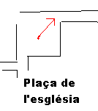 | 0 | 0 | 00 | 00 |  | Iniciem l’etapa d’Albocàsser a Tírig des de la plaça de l’Església d’Albocàsser. Aquesta etapa és molt senzilla, sense massa desnivells, des de l’inici fins el mas de la Valltorteta és posible fer-la en bicicleta o a cavall
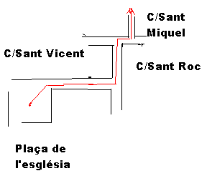 | 126 | 126 | 1’ 40’’ | 1’ 40’’ |  | De davant l’esgésia seguim pel carrer Sant Vicent, arribem al carrer Sant Roc i girem a l’esquerra,quan s’acaba aquest carrer seguim pel carrer Sant Miquel.
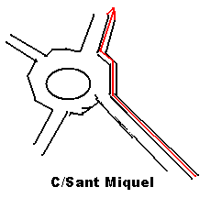 | 447 | 573 | 5’ 57’’ | 7’ 37’’ |  | Seguim el nostre recorregut per la vorera dreta del carrer Sant Miquel, seguim recte i arribem a les darreres cases del poble, a mà esquerra ens trobem amb una rotonda, seguim per la mateixa vorera , seguint pel costat de la carretera de Tírig CV130, després de passar la rotonda.
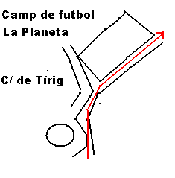 | 277 | 850 | 3’ 41’’ | 11’ 18’’ |  | Ara ens trobem una pista a la dreta que passa per davant del Camp de futbol la Planeta, l’agafem tot deixant la carretera de Tírig CV130
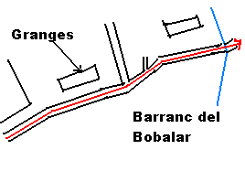 | 536 | 1386 | 7’ 8’’ | 18’ 26’’ |  | Seguim la pista de terra , deixem dues granges a la nostra esquerra i dos caminets entre elles, creuem també el barranc del Bobalar
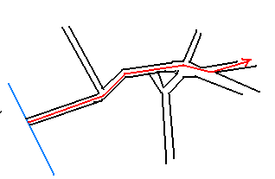 | 411 | 1797 | 5’ 30’’ | 23’ 56’’ |  | Passem el barranquet i seguim per la pista recte deixant un caminet a mà esquerra, al cap de pocs minuts arribem a una cruïlla important ja que hi ha alguns caminets que ens poden embolicar, mirem al davant i veiem el corral del Vale,hem de passar pel costat, dels quatre camins que veiem el de més a la dreta torna a Albocàsser i el de més a l’esquerra pega molta volta, seguim uns metres recte, dels dos camins que ens queden agafem el de l’esquerra tot entrant en l’assegador recte cap al corral.
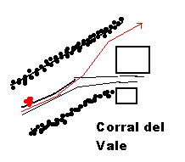 | 150 | 1947 | 2’ | 25’ 56’’ |  | Seguim la pista de terra per dintre l’assegador, deixem la pista que va al corral del Vale i ens arrimem a la paret de la nostra esquerra per una senda tot formant un estret passadís entre la paret de l’assegador i el corral, que després s’obri a tot l’assegador.
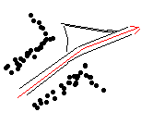 | 486 | 2433 | 7’ 17’’ | 33’ 13’’ |  | Seguim la senda que va entre les parets de l’assegador fins arribar a un lloc ja fora de les gruixudes parets, seguim la pista principal, entre mig dels coscolls
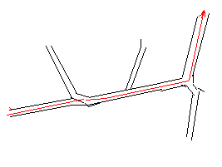 | 329 | 2762 | 4’ 22’’ | 37’ 35’’ |  | La pista de terra arriba a unir-se amb una pista asfaltada que ens arriba per l’esquerra, seguim recte per la nova pista asfaltada i continuem per l’asfalt, després fa un revol a l’esquerra tot deixant una pista de terra que trenca a la dreta.
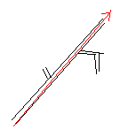 | 435 | 3197 | 5’ 30’’ | 43’ 5’’ |  | Seguim per la pista asfaltada deixant qualsevol senda o pista a dreta o esquerra
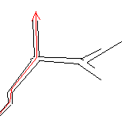 | 409 | 3606 | 5’ 30’’ | 48’ 35’’ |  | Seguim la pista asfaltada deixant a la dreta una pista de terra que puja cap al mas de la Masà
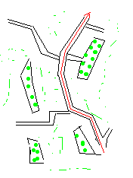 | 882 | 4488 | 11’ 45’’ | 1h 0’ 20’’ |  | Després de deixar la cruïlla de la pista que gira cap a la Masà seguim recte per la pista asfaltada deixant una pista que trenca a mà esquerra per anar a alguns trossets d’ametllers envoltats pel mar del coscoll(Quercus coccifera ), seguim recte i ens trobem dues pistes, una a cada part del camí , seguim recte.
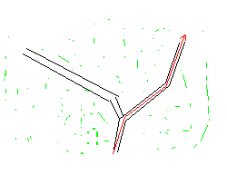 | 294 | 4782 | 3’ 55’’ | 1h 4’ 15’’ |  | Seguim la pista principal deixant una pista a l’esquerra, seguim per un paisatge ara ja plenament ocupat pel coscoll.
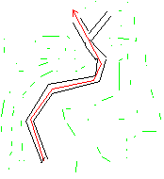 | 349 | 5131 | 4’ 39’’ | 1h 8’ 54’’ |  | Després de fer un xicotet revol a la dreta hi ha una petita pista que trenca a la dreta, seguim per la pista principal a l’esquerra
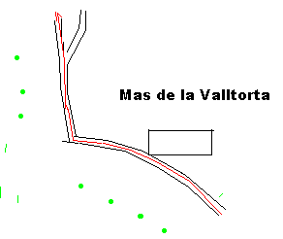 | 372 | 5505 | 4’ 55’’ | 1h 13’ 49’’ |  | En deixar aquesta cruïlla el paisatge canvia una mica, passem pel mas de la Valltorta, el mas es troba en runes però podem observar les arcades de la part esquerra , el paisatge però torna a mostrar-nos més els conreus d’ametllers, més endavant una cruïlla d’una pista que trenca a mà dreta, seguim recte tot i que aquesta pista torna a unir-se un altre cop més endavant amb la pista principal.(però això no ho veiem ja que ens ho tapa la paret de pedra seca de la nostra dreta
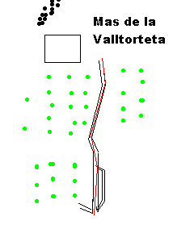 | 393 | 5896 | 5’ 14’’ | 1h 19’ 3’’ |  | Seguim recte per aquesta pista de terra voltada d’ametllers fins arribar al mas de la Valltorteta, que ens queda a la nostra esquerra, al davant tenim els penyassegats del barranc de la Valltorta. A partir d’ací i tota la baixada i pujada del barranc de la Valltorta fins trobar-nos la cruïlla de pistes no és aconsellable per fer en bicicleta
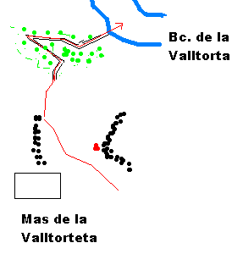 | 445 | 6341 | 5’ 20’’ | 1h 24’ 23’’ |  | Una vegada arribem al mas de la Valltorta iniciem la baixada al barranc, ara entrem en un gran assegador, seguim un tros fins l’estaca, ara el camí és molt pedregós i clar en vegetació, arribem a un punt on augmenta la vegetació i el camí devalla fent un gir a l’esquerra, tornem a fer un gir a la dreta, ara la senda esta coberta de vegetació, fins arribar a la llera del barranc de la Valltorta.
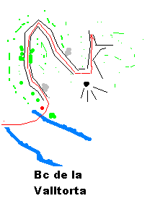 | 339 | 6680 | 5’ 48’’ | 1h 30’ 11’’ |  | El barranc de la Valltorta, és un símbol de la comarca,és el lloc del conte de la raboseta i el llop, declarat fa poc patrimoni de la humanitat per la UNESCO per les seues pintures rupestres i també és on es separen dels termes d’Albocàsser i Tírig, creuem el barranc, a l’altra banda iniciem el camí pel costat esquerre d’una carrasqueta(Quercus Ilex rotundifolia ), torcem a l’esquerra pel costat d’una gran pedra i seguim la senda. La senda fa un revol a la nostra dreta, seguim pujant fins després de passar una gran pedra arriba a un replà on hi ha molt bona vista del barranc. Seguim la senda deixant el barranc al darrera, tot fent un gir cap a l’esquerra, poc després deixem a la dreta l’inici d’una senda i seguim recte. Seguim les fites de pedra.
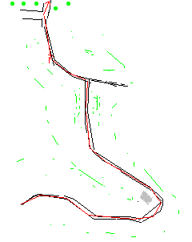 | 182 | 6862 | 2’ 43’’ | 1h 32’ 54’’ |  | Seguim la senda que poc dresprés planeja tot girant a la dreta , després de passar una pedra grossa fa un gir a l’esquerra per tonar a pujar. Poc després la vegetació ens marca més la senda fins arribar a una cruïlla de sendes on ens travessa una senda per la dreta , Seguim la senda cap a l’esquerra. Finalment arribem a una cruïlla de pistes, seguim la que va recte i deixem la de l’esquerra. A partir d’ací i fins el final de l’etapa es pot fer en bicicleta
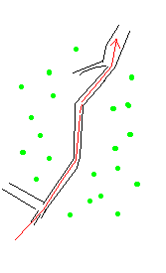 | 218 | 7080 | 3’ 6’’ | 1h 36’ 00’’ |  | Seguim el camí per la pista de terra entre bancals d’oliveres fins arribar a una cruïlla, seguim recte tot deixant una pista a mà esquerra.
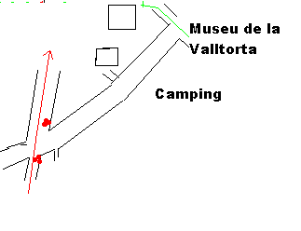 | 655 | 7735 | 8’ 43’’ | 1h 44’ 43’’ |  | Arribem a una cruïlla, una carretera a la dreta, una a l’esquerra i una que segueix recte, seguim per la que va recte. Si seguim per la de la dreta anem al camping i al museu de la Valltorta. Des del museu hi ha visites guiades als abrics, el telèfon és el 964336010, des del museus ixen les visites cap a la Cova de Cavalls i cap a la Cova de Civils.
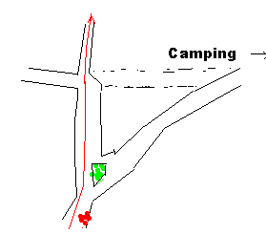 | .250 | 7985 | 3’ 20’’ | 1h 48’ 3’’ |  | Seguim la pista asfaltada recte, trobem una primera cruïlla amb una illeta de carrasques en mig i a la dreta una carretera asfaltada que porta al camping de la Valltorta, seguim recte, ara la carretera és asfaltada, arribem a una cruïlla , hi ha un camí a l’esquerra i un que continua recte, seguim recte, ara la pista torna a ser de terra
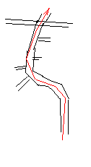 | 1135 | 9120 | 15’ 8’’ | 2h 3’ 28’’ |  | Seguim la pista de terra voltada per ametllers i oliveres, deixem qualsevol caminet secundari a dreta o esquerra i creuem perpendicularment una pista de terra que travessa la nostra.
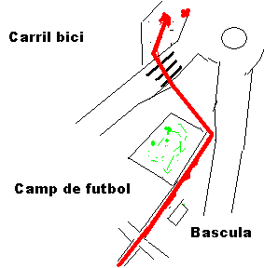 | 421 | 9541 | 5’ 36’’ | 2h 9’ 4’’ |  | Seguim recte per la pista i ens trobem el camp de futbol de Tírig a l’esquerra i a la dreta la carretera CV 131, així com una bascula per pesar camions, girem a mà esquerra després del camp de futbol i creuem la CV 130 que va a Albocàsser, girem a la dreta i seguim pel carril bici.
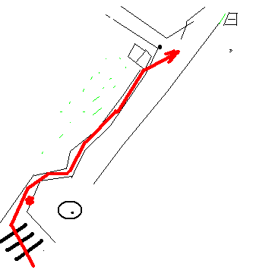 | 1016 | 10557 | 13’ 32’’ | 2h 22’ 36’’ |  | Seguim el carril bici que va pel costat de la carretera i està pintat de roig, fins arribar al davant d’ una casa, per darrera la casa ix un camí asfaltat que va cap a l’esquerra, seguim recte cap al poble., ara ja fora del carril bici.
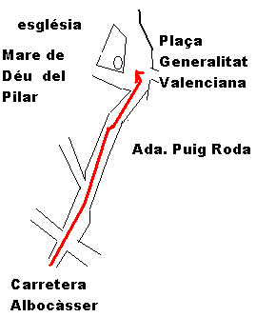 | 286 | 10843 | 3’ 46’’ | 2h 26’ 22’’ |  | Segim recte i entrem en el casc urbà de Tírig, a l’esquerra veiem un monument al pintor Gabriel Puig Roda, si seguim per l’avinguda Puig Roda arribem a la plaça Generalitat Valenciana on està l’església de la Mare de Déu del Pilar i ací és on acaba la nostra etapa
Allotjaments | L’Allotjament que hi ha és el camping municipl la Valltorta amb el telèfon 964418678, també hi ha alguna casa rural com ca l’àvia telèfon 964418622 i casa Júlia , amb telèfon 617426446
Visita pel poble | Tírig és un pobel amb una cohesió arquitectònica que el fa agradable i bonic, hi ha cases molt ben arreglades i és un plaer passejar pels seus carrers, podem visitar l’esglesia de la Mare de Déu del Pilar.
llegenda | 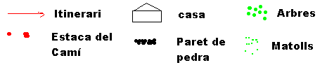 EMBED PBrush 

